LAPORAN PROJEK
PERANCANGAN WEB
“WEB ANIMONSTAR ”

Kelas : INF 2B Praktikum 2
Nama : Dian Nurul Annafi
NIM : J3C115067

PROGRAM KEAHLIAN MANAJEMEN INFORMATIKA
PROGRAM DIPLOMA
INSTITUT PERTANIAN BOGOR
2017

KATA PENGANTAR

Puji dan syukur penulis panjatkan kehadirat Tuhan Yang Maha Esa atas segala karunia yang telah dilimpahkan sehingga penulis dapat menyelesaikan laporan projek perancangan web yang berjudul “ANIMONSTAR”.
Ucapan terima kasih penulis ucapkan kepada pihak-pihak yang telah mendukung Projek ini sehingga dapat terselesaikan, yaitu kepada :
- Orang Tua
- Dosen Mata Kuliah Perancangan web
- Teman-teman.
Dalam penulisan laporan projek ini penulis menyajikan perancangan untuk membuat web mengenai anime Jepang. Terdapat tempat untuk download anime, download Original Sound Track anime, dan berita seputar anime.
Akhir kata tiada gading yang tak retak, demikian pula dengan laporan projek ini yang masih jauh dari kesempurnaan. Oleh karena itu, kritik dan saran yang membangun sangat penulis harapkan untuk penyempurnaan diwaktu mendatang.

Bogor, 19 Mei 2017

Penulis

DAFTAR ISI

KATA PENGANTAR i
DAFTAR ISI ii
DAFTAR GAMBAR iii
BAB 1 1
PENDAHULUAN 1
1.1 Latar Belakang 1
1.2 Tujuan 1
1.3 Ruang lingkup Masalah 1
BAB 2 2
ANALISIS DAN PERANCANGAN WEBSITE 2
2.1 Analisis Website 2
2.1.1 Analisis Masalah 2
2.1.2 Analisis Kebutuhan 2
2.2 Perancangan Antarmuka 3
BAB 3 4
IMPLEMENTASI 4
3.1 Implementasi Antarmuka (Halaman Homepage) 4
BAB 4 6
PENUTUP 6
4.1 Simpulan 6
4.2 Saran 6
DAFTAR PUSTAKA 6

DAFTAR GAMBAR

Gambar 1 Halaman home 4
Gambar 2 Halaman List Anime 4
Gambar 3 Halaman Ost Anime 5

BAB 1

PENDAHULUAN

Latar Belakang
Dalam era globalisasi ini, perkembangan internet semakin luas dan sangat pesat. Internet juga bermanfaat untuk semua kalangan dari kalangan muda sampai tua. Kemudahan untuk mengakses dan mendownload internet membuat internet mulai di sukai oleh banyak orang. Salah satunya untuk mendownload anime.
Oleh karena itu saya membuat website all about anime untuk memberikan kemudahan bagi anime lovers mendownload anime dan OST anime serta mendapatkan informasi seputar anime.

Tujuan
Adapun tujuan saya membuat website ini untuk :
- Memberikan informasi seputar anime kepada user.
- Memberikan link download anime dan OST anime.
- Sebagai projek akhir mata kuliah Perancangan WEB.

Ruang lingkup Masalah
Lingkup batasan konten dari situs web ANIMONSTAR ini mengacu pada seseorang yang menyukai anime Jepang. Website ini juga menyediakan link untuk mendownload anime dan OST anime serta informasi seputar anime

BAB 2

ANALISIS DAN PERANCANGAN WEBSITE

2.1 Analisis Website
Karena saya mengambil tema web anime Jepang, jadi saya menerapkan konsep yang simple dengan memadukan warna hitam, putih, dan abu muda. Header yang berwarna putih dengan gambar salah satu anime Jepang yang populer. Navigasi web yang saya gunakan yaitu jejaring karena web tersebut tidak memiliki struktur baku sehingga user bebas mengakses halaman web. Struktur yang terdapat pada web saya terdiri dari menu, header, dan konten.
Menu yang terdapat pada web ANIMONSTAR tersebut yaitu menu primer yang terdiri dari Home, List Anime, dan OST anime. Di dalam menu home terdapat update anime dan OST anime yang bisa di download.

2.1.1 Analisis Masalah
Masalah yang dihadapi adalah list update anime dan OST anime belum bisa bertambah karena web ini merupakan web statis.

2.1.2 Analisis Kebutuhan
Website ini sangat cocok untuk seseorang yang merupakan anime lovers. Website ini juga menyediakan tentang berbagai macam favorit anime dan OST anime. Tujuannya agar siapa pun yang ingin mengetahui anime dan OST terlaris saat itu bisa mendownloadnya.

2.2 Perancangan Antarmuka

Header
Menu | menu | menu
konten |  | Side menu
 |  | Side menu

BAB 3

IMPLEMENTASI

Implementasi Antarmuka (Halaman Homepage)
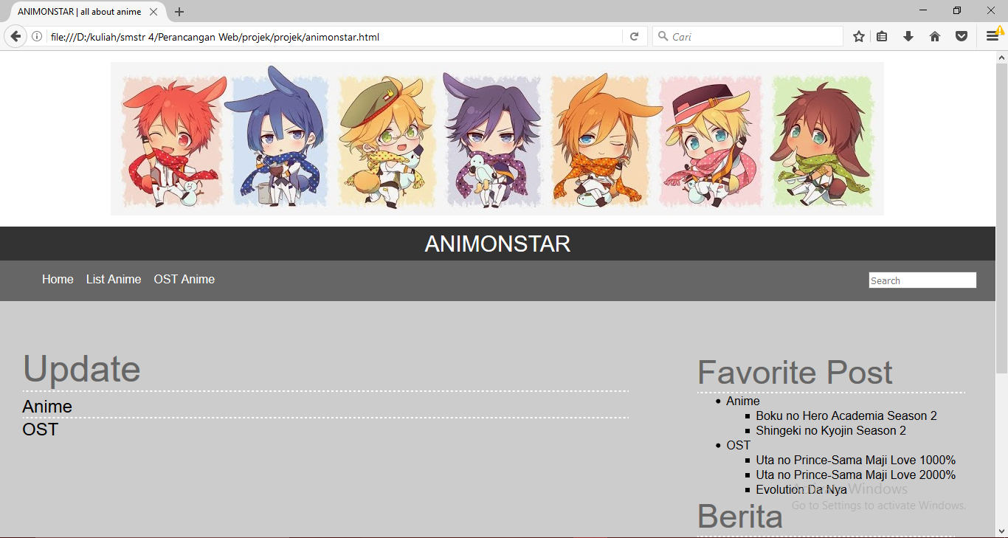
Gambar 1 Halaman home
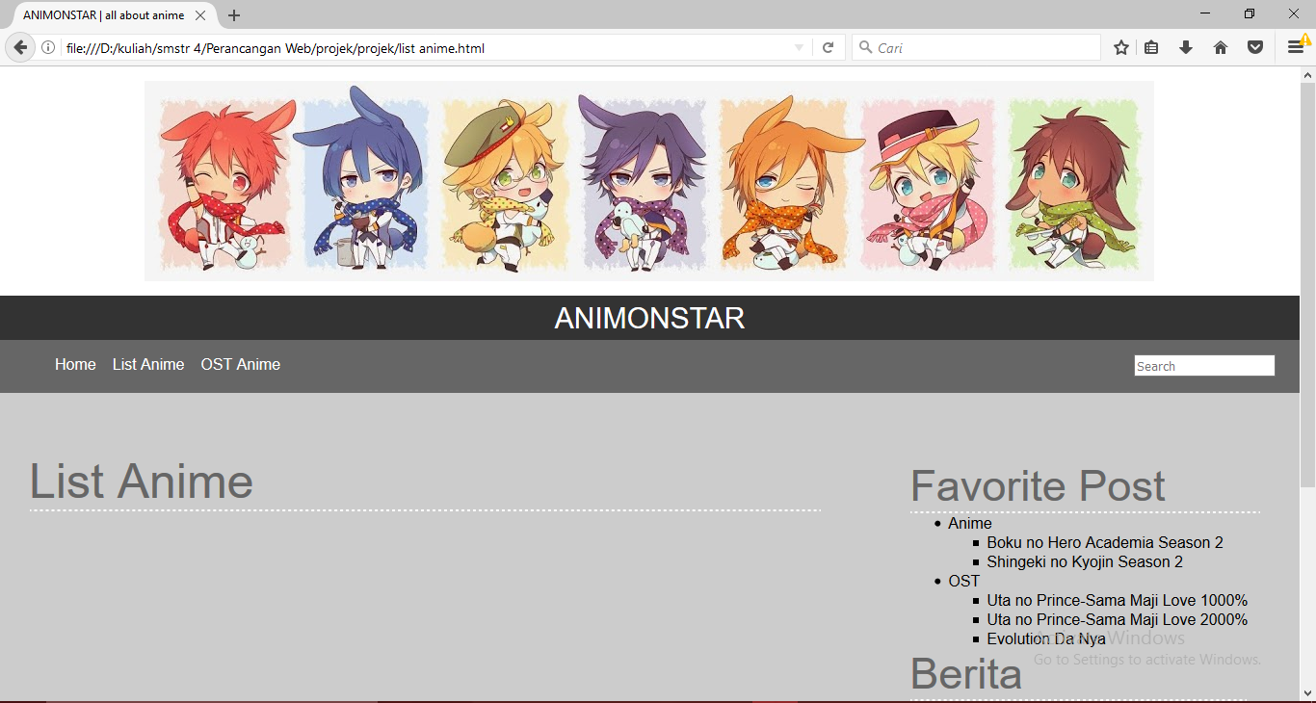
Gambar 2 Halaman List Anime
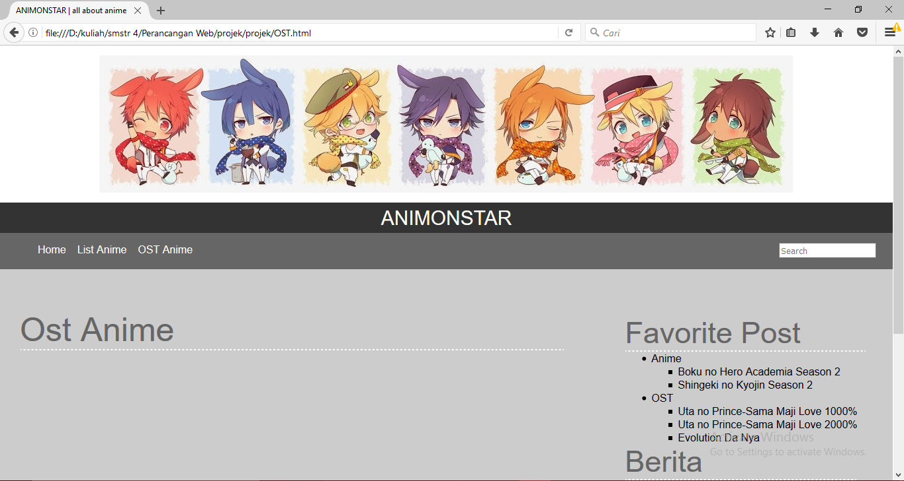
Gambar 3 Halaman Ost Anime

BAB 4

PENUTUP

Simpulan
Dengan dibuatnya Website ANIMOSTAR ini memudahkan seorang anime lovers yang ingin mendownload anime dan OST anime terbaru serta ingin mendapatkan informasi seputar anime.

Saran

DAFTAR PUSTAKA
http://animekompi.web.id/

